3
Приложение

к зоне охраняемого природного ландшафта

ГРАФИЧЕСКОЕ ОПИСАНИЕ
местоположения границы зоны охраняемого природного ландшафта

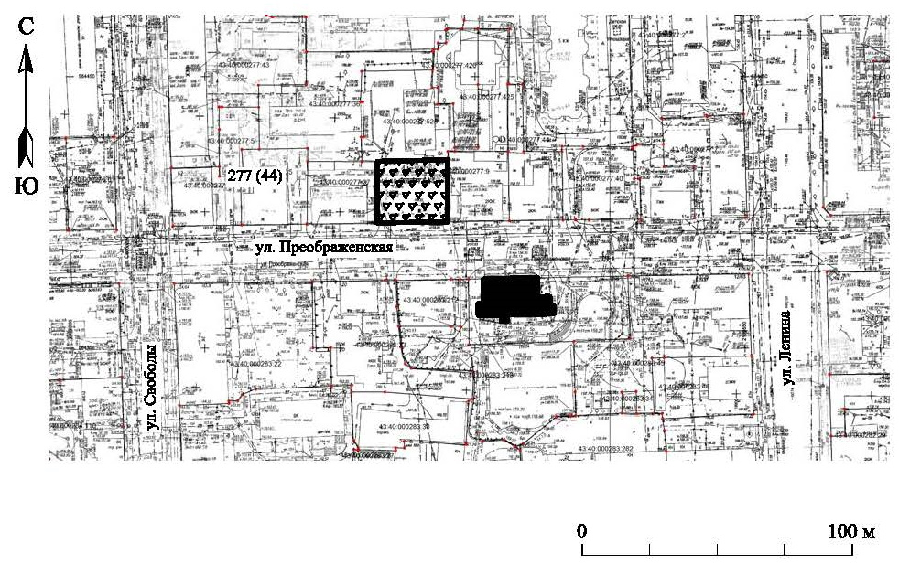
Условные обозначения
  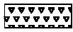   | Объект культурного наследия (памятник истории и культуры) народов Российской Федерации федерального значения «Дом, в котором в 1869-1873 гг. и в 1876-1878 гг. жил основоположник космонавтики Циолковский Константин Эдуардович», расположенный по адресу: Кировская область, г. Киров, Первомайский район, ул. Преображенская, д. 16  Зона охраняемого природного ландшафта  Граница зоны охраняемого природного ландшафта
_____________

